1. Parašykite:  „visi 2.2.2.0/28”  /28=16 numerių  __2.2.2.0 0.0.0.15___ ____________  “kompiuteris 192.168.1.14”  host 192.168.1.14  ._________ _________ | is_1.1.1.0:  deny ip host 1.1.1.1 host 3.3.3.10  permit ip any any  is_2.2.2.0:  is_3.3.3.0: Nebūtina, pakanka draudimo iš vienos pusės bet blokavimo pilnumo dėlei verta:  deny ip host 3.3.3.10 host 1.1.1.1  permit ip any any  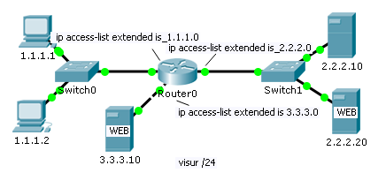
  2. Užrašykite ACL:
  Uždrausti 1.1.1.1 komunikuoti su 3.3.3.10

3. Užrašykite pasiekiamumo kontrolės taisykles
1. Visi 1.1.1.0/24 gali komunikuoti su 3.3.3.10 WEB
siųsdami TCP užklausas į 80 portą
2. Tik 1.1.1.1 ir tik TCP protokolu gali komunikuoti su 2.2.2.10. Inicijuoti sujungimą galima tik iš 1.1.1.1.
3. Kitus perdavimus tarp tinklų drausti
is_1.1.1.0:
permit tcp 1.1.1.0 0.0.0.255 host 3.3.3.10 eq 80
permit tcp host 1.1.1.1 host 2.2.2.10

is_2.2.2.0:
permit tcp host 2.2.2.10 host 1.1.1.1 established

is_3.3.3.0:
permit tcp host 3.3.3.10 eq 80 1.1.1.0 0.0.0.255

